InfoMail 13.02.18: Bücher A IS FOR APPLE mit Vinyl-Singles und/oder EPs /// MANY YEARS AGO /// Besuch’ unsere Internetseite.
----------------------------------------------------------------------------------------------
Im Beatles Museum erhältlich:
Versenden wir zuverlässig mit DHL (Info über Sendeverlauf kommt per Email).

Buch A IS FOR APPLE VOL. 1 und VOL. 2
VOL. 1: Zweitauflage / VOL. 2: Neuveröffentlichung
Bücher sind A4-groß; jeweils ca. 700 Seiten

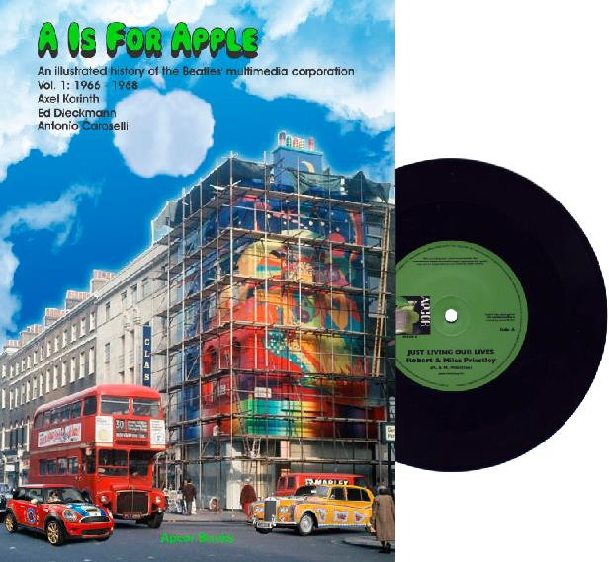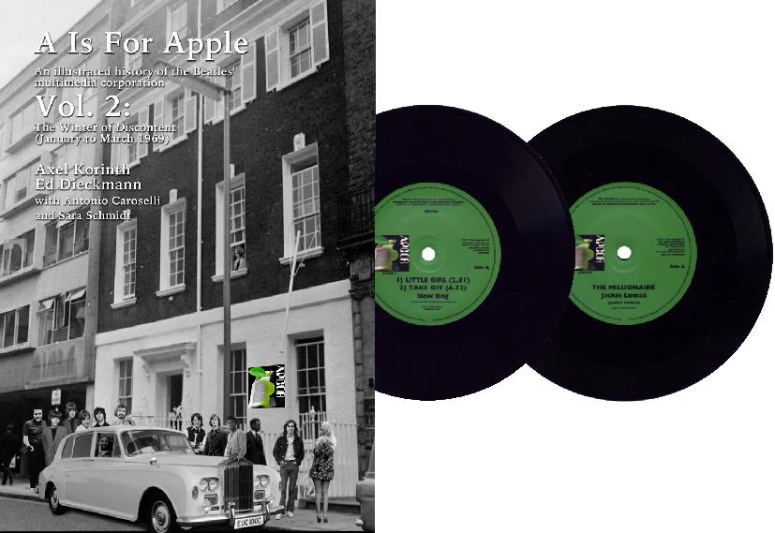

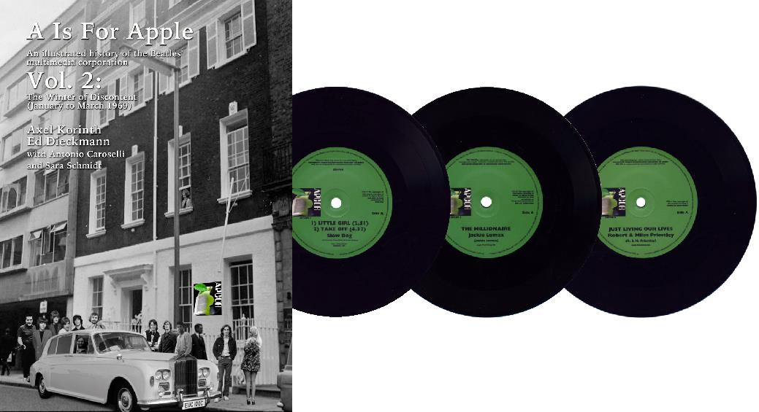

Abbildungen von links:

Buch (Zweitauflage) A IS FOR APPLE VOL. 1 mit Single VOL. 1b*. 80,00 €

Buch (Erstausgabe) A IS FOR APPLE VOL. 2 mit EP VOL. 2 & Single. 70,00 €

Buch (Erstausgabe) A IS FOR APPLE VOL. 2 mit EP zu VOL. 2
& Single zu VOL. 1 und Single zu VOL. 1b. 78,00 €

Zunächst allgemeine Info über die unterschiedlichen Angebote:

Am Samstag, den 11. April 2015, wurde der erste Teil von A IS FOR APPLE veröffentlicht (ausführliche Information in THINGS 244, Seite 38 und 39). Der zweite Teil soll Mitte April 2017 erscheinen. (Auch VOL 1 wird wiederveröffentlicht.)

Zu beiden Büchern gibt es wieder Vinylplatten; genaue Info steht bei den Büchern weiter unten.

Es gibt folgende drei Angebote:

BEATLES-Buch (Zweitveröffentlichung) A IS FOR APPLE VOL. 1
und Vinyl-Single zu VOL. 1 b. 80,00 € (inkl. Vers.) 
Buchautoren: Axel Korinth und Ed Dieckmann mit Antonio Caroselli und Sara Schmidt. Verlag: Sapcor Records, Deutschland.
Gebundenes Buch; Format: 29,7 cm x 21,0 cm; 692 Seiten; englischsprachig.

Vinyl-Single VOL. 1b: A-Seite: MILES PRIESTLEY & ROBERT PRIESTLEY: Just Living Our Lives. / B-Seite: unbekannte Gruppe: Ev'rything's Al'right.

BEATLES-Buch (Erstveröffentlichung) A IS FOR APPLE VOL. 2
plus EP zu VOL. 2 und Single zu VOL. 2. 70,00 € (inkl. Vers.)
Buchautoren: Axel Korinth und Ed Dieckmann mit Antonio Caroselli und Sara Schmidt. Verlag: Sapcor Records, Deutschland.
Gebundenes Buch; Format: 29,7 cm x 21,0 cm; 692 Seiten; englischsprachig.

Vinyl-EP VOL. 2: A-Seite: SLOW DOG: Little Girl (2:51); Take Off (4:32). / B-Seite: SLOW DOG: Have No Answer (1:38); She’s Got Love (5:17).

Bei den ersten 500 Büchern: Vinyl-Single VOL. 2: A-Seite: JACKIE LOMAX: The Millionaire. / B-Seite: GRENVILLE & WESTON: Aeroplane.

BEATLES-Buch (Erstveröffentlichung) A IS FOR APPLE VOL. 2
plus EP zu VOL. 2 und Single zu VOL. 2
und zusätzlich Single zu VOL. 1b. 78,00 € (inkl. Vers.)
Buchautoren: Axel Korinth und Ed Dieckmann mit Antonio Caroselli und Sara Schmidt. Verlag: Sapcor Records, Deutschland.
Gebundenes Buch; Format: 29,7 cm x 21,0 cm; 692 Seiten; englischsprachig.

Vinyl-EP VOL. 2: A-Seite: SLOW DOG: Little Girl (2:51); Take Off (4:32). / B-Seite: SLOW DOG: Have No Answer (1:38); She’s Got Love (5:17).

Bei den ersten 500 Büchern: Vinyl-Single VOL. 2: A-Seite: JACKIE LOMAX: The Millionaire. / B-Seite: GRENVILLE & WESTON: Aeroplane.

Vinyl-Single VOL. 1b: A-Seite: MILES PRIESTLEY & ROBERT PRIESTLEY: Just Living Our Lives. / B-Seite: unbekannte Gruppe: Ev'rything's Al'right.
----------------------------------------------------------------------------------------------
Folgende EP und Single auch einzeln erhältlich:

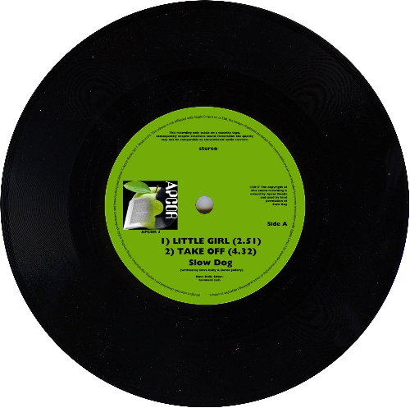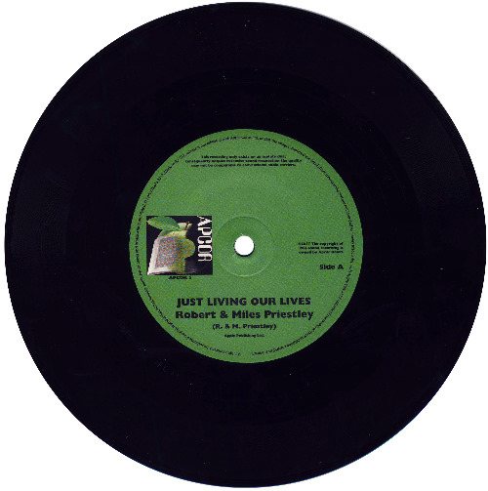

Abildungen: Vinyl.EP und Vinyl-Single

SLOW DOG: Vinyl-EP LITTLE GIRL. 9,90 €
Apple Publishing - Apcor 3, Europa.
A-Seite: SLOW DOG: Little Girl (2:51); Take Off (4:32). / B-Seite: SLOW DOG: Have No Answer (1:38); She’s Got Love (5:17).
EP gibt es nur in weißer Lochhülle.
Diese Vinyl-EP ist nicht im Internet, weil nur wenige Exemplare vorrätig sind.

MILES PRIESTLEY & ROBERT PRIESTLEY:
Vinyl-Single JUST LIVING OUR LIVES. 9,90 €
Apple Publishing - Apcor 5, Europa.
A-Seite: MILES PRIESTLEY & ROBERT PRIESTLEY: Just Living Our Lives. /
B-Seite: unbekannte Gruppe: Ev'rything's Al'right.
Single gibt es nur in weißer Lochhülle.
----------------------------------------------------------------------------------------------
Bestellungen auch telefonisch möglich: Di. - So. von 10.00 bis 18.00 Uhr; manchmal auch bis 20.00 Uhr: 0345-2903900
Innerhalb Deutschland: Bei Bestellwert unter 50 Euro: Versandanteil für Briefe; für Inland-Pakete maximal 5,00 Euro. / Ab Bestellwert 50 Euro: innerhalb Deutschland portofrei.
Ins Ausland: Bei Bestellwert unter 50 Euro: Versandanteil für Briefe und Pakete: bitte erfragen. / Ab Bestellwert 50 Euro: Versandanteil minus 5 Euro.
Angebote freibleibend, so lange der Vorrat reicht. Fehler vorbehalten.
Umsatzsteuer-Identifikationsnummer gemäß Paragraf 27 a Umsatzsteuergesetz: DE 308 314 130
InfoMails archivieren wir auf unserer Internetseite (deshalb tauchen schon mal nicht mehr lieferbare Produkte im Internet auf).
----------------------------------------------------------------------------------------------
Viele Grüße sendet Dir das Team vom Beatles Museum
Stefan, Martin, Daniel und Katharina
Rainer (Moers) macht THINGS - ist am besten telefonisch erreichbar: 0345-2903900, Di. - So., jeweils 10-18 Uhr
WhatsApp für MegaKurzInfo: Bitte eine WhatsApp senden: 01578-0866047 (Nummer speziell für WhatsApp geschaltet.)
----------------------------------------------------------------------------------------------
13. Februar - IT WAS MANY YEARS AGO TODAY
Sonntag, 13. Februar 1966: BEATLES werden in der USA für 10 Grammy's vorgeschlagen.
Sonntag, 13. Februar 1966: Party im Haus von BRIAN EPSTEIN mit JOHN und CYNTHIA LENNON, RINGO und MAUREEN STARR,
PAUL McCARTNEY und JANE ASHER, CILLA BLACK, GERRY & THE PACEMAKERS u.a.
Montag, 13. Februar 1967: BEATLES-Single PENNY LANE in USA.
Freitag, 13. Februar 1970: DORIS TROY-Single AIN'T THAT CUTE (mit GEORGE HARRISON) in Großbritannien und USA.
Freitag, 13. Februar 1976: GEOREGE HARRISON-Plattenfirma DARK HORSE:
ATTITUDES-Single AIN'T LOVE ENOUGH in Großbritannien.
Freitag, 13. Februar 1976: VERA LYNN-Single DON'T YOU REMBER WHEN (mit RINGO STARR) in England.
Sonntag, 13. Februar 2011: KLAUS VOORMANN-Grammy-Nominierung für A SIDEMAN'S JOURNEY.
----------------------------------------------------------------------------------------------
Adresse / Kommunikation / Beatles-Magazin:
Beatles Museum, Alter Markt 12,. D-06108 Halle (Saale)
Telefon / phone: 0345-2903900, Fax: 0345-2903900; Email: BeatlesMuseum@t-online.de; Internet: www.BeatlesMuseum.net
Geöffnet: dienstags bis sonntags und an Feiertagen (außer Weihnachten und Jahreswechsel) jeweils 10.00 bis 18.00 Uhr (nach Absprache auch später - oder morgens früher)

Der nächste M.B.M.-STAMMTISCHE: Mittwoch 7. März 2018 ab 17 Uhr / Mittwoch 6. Juni 2018 ab 17 Uhr /

BEATLES-Magazin THINGS: 6 Hefte 22,50 Euro / 12 Hefte 45,00 Euro / 24 Hefte 85,00 Euro / 36 Hefte 119,00 Euro
Es erscheinen ein oder zwei Hefte monatlich / A5 groß / mindestens 40 Farbseiten / deutschsprachig / Verlängerung nur nach Absprache.

